共计转发次数：10次
（1）文章标题：中南大学原创大型歌舞诗《中南故事》再次上演啦！（https://mp.weixin.qq.com/s/EU93dN1_oRWTXBcUhriGvg
）
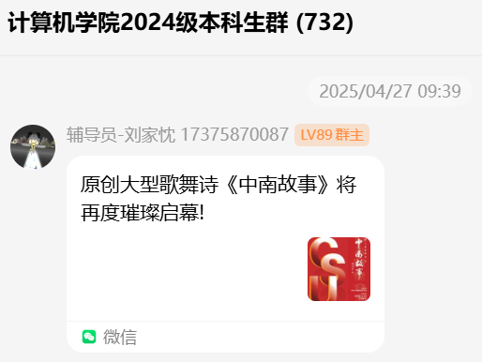

（2）“返家乡”，这些要求要落实！（https://mp.weixin.qq.com/s/dR7G9TtY50k8OZnbGO3fjQ）

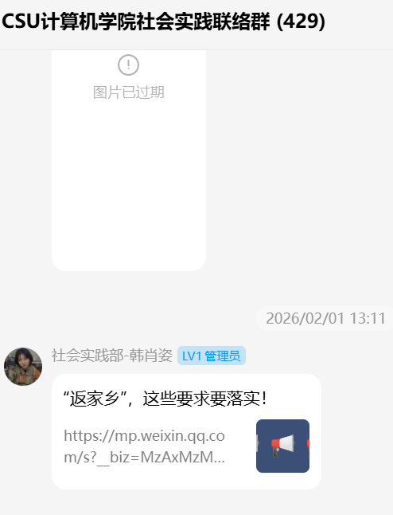

（3）春天和你，都该有回声！这份2026歌手海选指南请收好！（https://mp.weixin.qq.com/s/nFdLGIdihsA2m5PRYuNt-g）

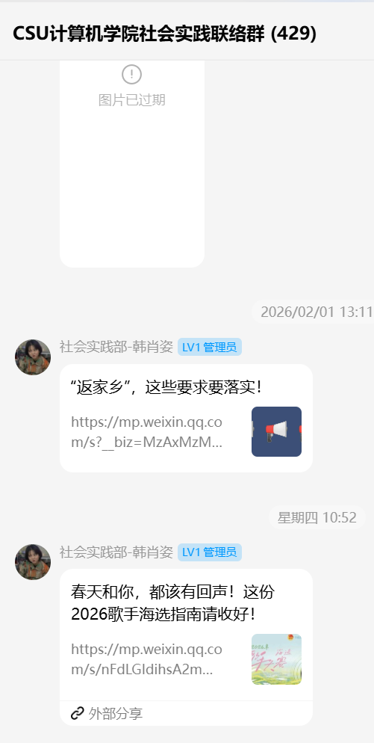
（4）春天和你，都该有回声！这份2026歌手海选指南请收好！（https://mp.weixin.qq.com/s/nFdLGIdihsA2m5PRYuNt-g）
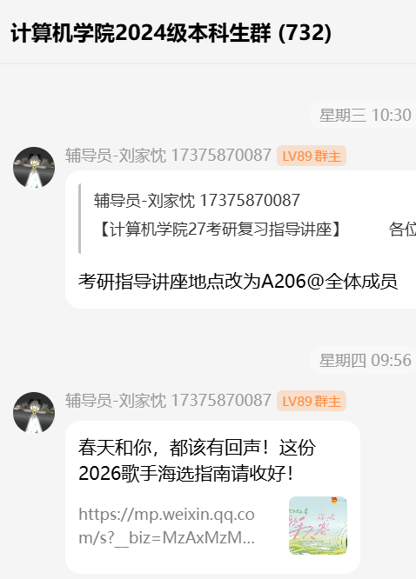

（5）春天和你，都该有回声！这份2026歌手海选指南请收好！（https://mp.weixin.qq.com/s/nFdLGIdihsA2m5PRYuNt-g）
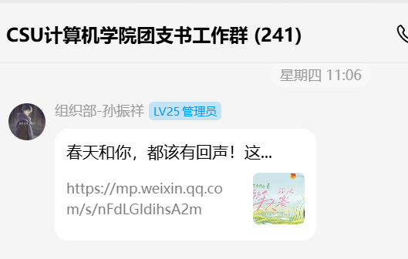

（6）春天和你，都该有回声！这份2026歌手海选指南请收好！（https://mp.weixin.qq.com/s/nFdLGIdihsA2m5PRYuNt-g）
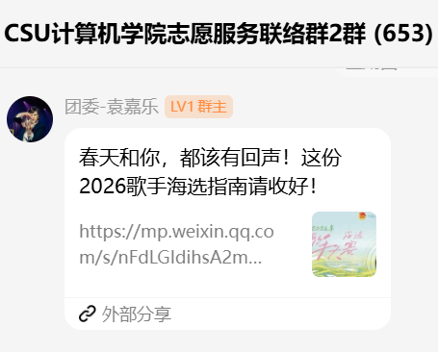

（7）春天和你，都该有回声！这份2026歌手海选指南请收好！（https://mp.weixin.qq.com/s/nFdLGIdihsA2m5PRYuNt-g）
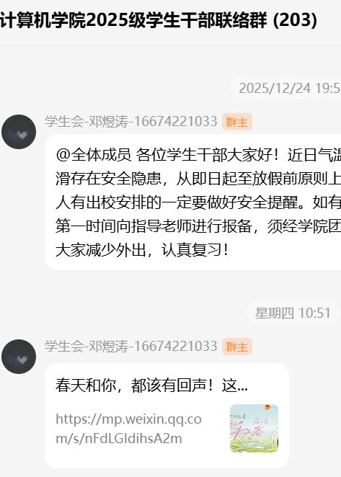

（8） 中南大学3月主题团日活动指引，团支书请查收！（https://mp.weixin.qq.com/s/qMEyeOooN13iDrF132nd9w）
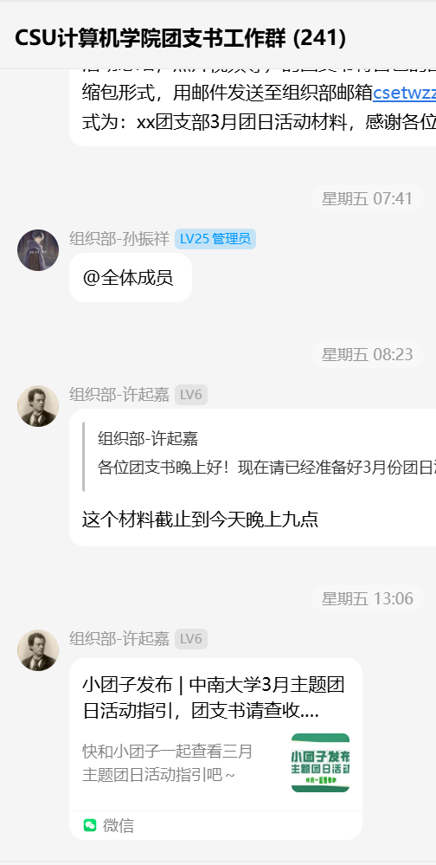

（9）听完歌会就去登山吧！（https://mp.weixin.qq.com/s/yJvdeb_QZ2_IE6Ft9fbFhQ）
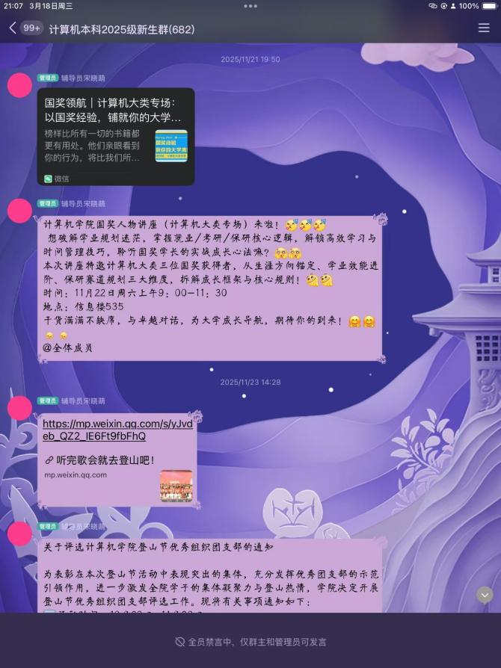

（10）“百强”团日，谁是最强！（https://mp.weixin.qq.com/s/6xxwssq9MbS00cBkScEHxw）

